DECLARAÇÃO DE RESPONSABILIDADE

Os autores abaixo assinados do manuscrito intitulado “Physical capacity in community-dwelling elderly with and without acute low back pain. BACE Study” declaram que participaram ativamente do planejamento, coleta dos dados e escrita do artigo. Além disso, declaram que o estudo não foi previamente publicado e nem está sendo analisado por outra revista.
Nayza Maciel de Britto Rosa: 1. Concepção e projeto ou análise e interpretação dos dados; 2. Coleta de dados; 3. Redação do artigo ou revisão crítica relevante do conteúdo intelectual; 4. Aprovação final da versão a ser publicada
Daniele Sirineu Pereira: 1. Concepção e projeto ou análise e interpretação dos dados; 3. Redação do artigo ou revisão crítica relevante do conteúdo intelectual
Bárbara Zille de Queiroz: 1. Concepção e projeto ou análise e interpretação dos dados; 2. Coleta de dados
Renata Antunes Lopes: 1. Concepção e projeto ou análise e interpretação dos dados; 2. Coleta de dados
Natalia Reynaldo Sampaio: 1. Concepção e projeto ou análise e interpretação dos dados; 2. Coleta de dados
Taisa Moreira Zenha: 1. Concepção e projeto ou análise e interpretação dos dados; 2. Coleta de dados
Leani Souza Máximo Pereira: 1. Concepção e projeto ou análise e interpretação dos dados; 3. Redação do artigo ou revisão crítica relevante do conteúdo intelectual; 4. Aprovação final da versão a ser publicada

Belo Horizonte, Minas Gerais, 05 de novembro de 2015.
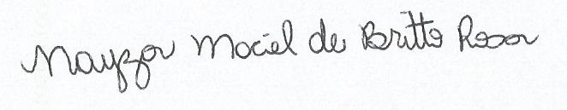

__________________________________
Nayza Maciel de Britto Rosa

__________________________________
Renata Antunes Lopes

__________________________________
Daniele Sirineu Pereira
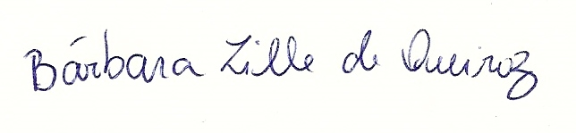

__________________________________
Bárbara Zille de Queiroz
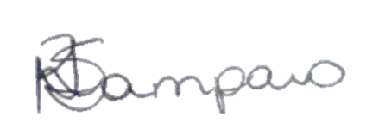

__________________________________
Natalia Reynaldo Sampaio
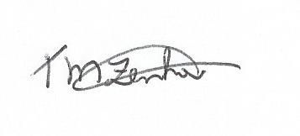

__________________________________
Taisa Moreira Zenha

__________________________________
Leani Souza Máximo Pereira

